Отчет
по экзаменационной работе
ПМ.02. «»
по специальности 09.02.07 «»

Выполнил студент группы:

_____________________(подпись)

Проверил преподаватель:

_____________________(подпись)
______________________(оценка)

, 2022 г.

Оглавление
1. ФОРМА ВХОДНЫХ И ВЫХОДНЫХ ДОКУМЕНТОВ 2
2. ИНСТРУМЕНТАРИЙ 2
3. ПРИМЕР РАБОТЫ ПРИЛОЖЕНИЯ 4
4. СЦЕНАРИЙ ВОССТАНОВЛЕНИЯ 8
5. ПОЛЬЗОВАТЕЛЬСКИЕ РОЛИ 8
Приложение 1. 9
Приложение 2. 21
Приложение 3. 21
Приложение 4. 22
Приложение 5. 26

ФОРМА ВХОДНЫХ И ВЫХОДНЫХ ДОКУМЕНТОВ
Данные на вход в приложение, должны содержать в себе следующие пункты:
- Дата;
- Номер зачетки;
- ФИО;
- Группа;
- Дисциплина;
- Номер пары;
На выход будут идти данные, содержащие в себе информацию о каждом учащимся в виде txt файла, а также сортировка по полю Дата в виде Excel документа.

ИНСТРУМЕНТАРИЙ
Для разработки приложения были выбраны следующие инструменты:
- Python – Язык программирования, был выбран в связи с простотой его освоения и доступности дополнительных инструментов для работы с интерфейсом, составления и эксплуатации базы данных.

- PyCharm – Среда разработки, выбранная в связи с ее узконаправленностью под выбранный язык программирования, а так же удобством использования и меньшей нагрузкой на систему, по сравнению с аналогами.


- Microsoft Excel – приложение для создания и редактирования таблиц, было выбрано в связи с его простотой интеграции в приложение путем специализированных команд языка программирования Python.


ПРИМЕР РАБОТЫ ПРИЛОЖЕНИЯ
При запуске приложения появляется главный, и единственный, экран приложения (Рисунки 1).
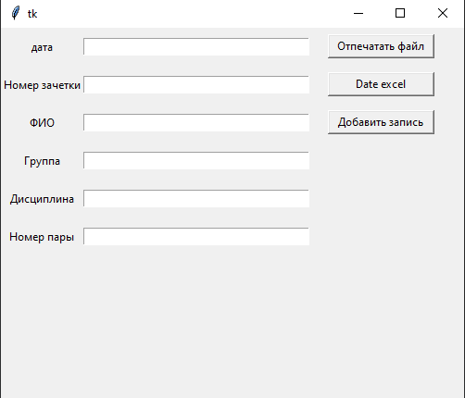
Рисунок 1. Меню программы
На данном экране находятся:
- Поле для заполнения даты.
- Поле для ввода номера зачетки.
- Поле для ввода ФИО.
- Поле для ввода группы.
- Поле для ввода дисциплины.
- Поле для записи номера пары.
- Кнопка для вывода перечня даты, в виде .xls файла.
- Кнопка для просмотра данных, в виде .txt файла.
- Кнопка для добавления новой записи, в заранее созданный txt файл.

После открытия главного экрана, пользователю предоставляется возможность ввести данные в доступные для этого поля. Примеры введенных данных представлены ниже.
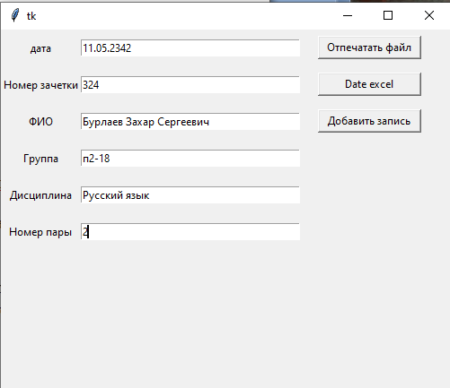
Рисунок 2. Заполненное меню
Веденные данные сохраняются в txt файл и заполняют excel таблицу по дате.
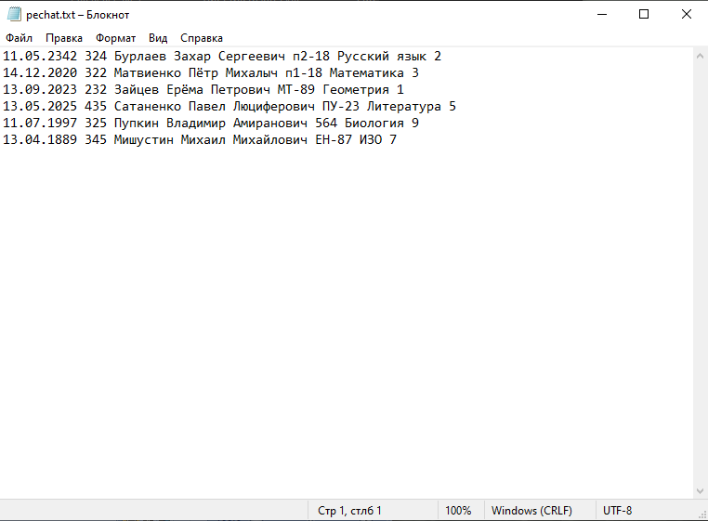
Рисунок 3. Список всех данных
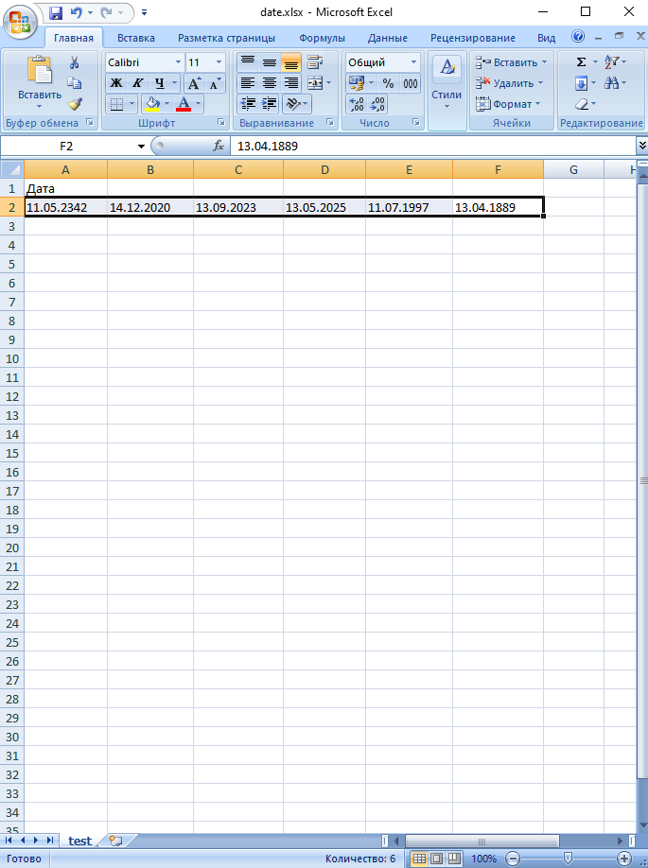
Рисунок 4. Заполненная таблица excel

СЦЕНАРИЙ ВОССТАНОВЛЕНИЯ
Перед использованием программы нужно сделать копию проекта, в случае если произошла неполадка, пользователю предоставлялась возможность восстановить данные.

ПОЛЬЗОВАТЕЛЬСКИЕ РОЛИ
В приложении не предусмотрены различные роли для пользователей.

Приложение 1.
Техническое задание
Аннотация

В данном программном документе приведено техническое задание на разработку программы [[[журнал пропусков.]]]
В данном программном документе, в разделе «Введение» указано наименование, краткая характеристика области применения программы (программного изделия).
В разделе «Основания для разработки» указаны документы, на основании которых ведется разработка, наименование и условное обозначение темы разработки.
В данном программном документе, в разделе «Назначение разработки» указано функциональное и эксплуатационное назначение программы (программного изделия).
Раздел «Требования к программе» содержит следующие подразделы:
требования к функциональным характеристикам;
требования к надежности;
условия эксплуатации;
требования к составу и параметрам технических средств;
требования к информационной и программной совместимости;
специальные требования.
В данном программном документе, в разделе «Требования к программной документации» указаны предварительный состав программной документации и специальные требования к ней.
В разделе «Технико-экономические показатели» указаны: ориентировочная экономическая эффективность, предполагаемая годовая потребность, экономические преимущества разработки.
В данном программном документе, в разделе «Стадии и этапы разработки» установлены необходимые стадии разработки, этапы и содержание работ.
В разделе «Порядок контроля и приемки» должны быть указаны виды испытаний и общие требования к приемке работы.
Оформление программного документа «Руководство оператора» произведено по требованиям ЕСПД (ГОСТ 19.101-77 1), ГОСТ 19.103-77 2), ГОСТ 19.104-78* 3), ГОСТ 19.105-78* 4), ГОСТ 19.106-78* 5), ГОСТ 19.201-78 6), ГОСТ 19.604-78* 7)).
Введение

Наименование программы

Наименование - «Журнал пропусков».

Краткая характеристика области применения программы

Визуальное приложение «Журнал пропусков», предназначенная для заполнения и хранения данных в образовательной сфере. Хранящиеся данные: Дата, номер зачетки, ФИО, группа, дисциплина, номер пары.

Основание для разработки

Основание для проведения разработки

Основанием для проведения разработки является Заказ образовательного учреждения необходимо приложение, которое будет хранить данные.

Наименование и условное обозначение темы разработки

Наименование темы разработки - «Разработка программы ГАММА».

Условное обозначение темы разработки (шифр темы) - «К.Г.062711».

Назначение разработки

Функциональное назначение программы

Функциональным назначением программы является хранение, печать и добавление данных.

Эксплуатационное назначение программы

Программа должна эксплуатироваться для хранения данных о студентах.

Конечными пользователями программы должны являться преподаватель …

Требования к программе

Требования к функциональным характеристикам

- Операционная система: MicrosoftWindowsXP/Vista/7/8/10 (32 или 64 bit);
- Процессор двухъядерный IntelCorei3-i5 от 2,5-3,2 GHz;
- Оперативная память 8 Gb и выше;
- Жесткий диск SSD от 128 Gb;
- USB-порт (минимум 2 порта);
- Монитор;
- Мышь, клавиатура;

Внешние функции:
- Сохранение текстовых документов;
- Добавление новых записей;
- Показывать в Excelзаписи по полю «дата».

Требования к составу выполняемых функций

Программа должна обеспечивать возможность выполнения перечисленных ниже функций:

Заполненный текстовый файл (дата, номер зачетки, ФИО, группа, дисциплина, номер пары);

Ввод с клавиатуры;

Отпечатать файл;

Требования к организации входных данных

Входные данные программы должны быть заполнены в текстовом файле (Журнал пропусков). Файлы указанного формата должны размещаться на жестком диске.

Требования к организации выходных данных

Выходные данные программы организованы в виде текстового файла для последующей распечатки. Файлы указанного формата хранятся на жестком диске со всеми необходимыми файлами.

Требования к временным характеристикам

Требования к временным характеристикам программы не предъявляются.

Требования к надежности

Надежность входных и выходных данных обеспечивает администратор образовательного учреждения.

Требования к обеспечению надежного (устойчивого) функционирования программы

Надежное (устойчивое) функционирование программы должно быть обеспечено выполнением совокупности организационно-технических мероприятий, перечень которых приведен ниже:

Организацией бесперебойного питания технических средств;

Приказа Министерства науки и высшего образования РФ и Министерства просвещения РФ от 05 августа 2020 года № 885/390 «О практической подготовке обучающихся» и в соответствии с учебным планом и графиком учебного процесса

Необходимым уровнем квалификации сотрудников профильных подразделений.

Время восстановления после отказа

Время восстановления после отказа, вызванного сбоем электропитания технических средств (иными внешними факторами), не фатальным сбоем (не крахом) операционной системы, не должно превышать времени, необходимого на перезагрузку операционной системы и запуск программы, при условии соблюдения условий эксплуатации технических и программных средств.

Отказы из-за некорректных действий оператора

Отказы программы возможны вследствие некорректных действий оператора (пользователя) при взаимодействии с операционной системой. Во избежание возникновения отказов программы по указанной выше причине следует обеспечить работу конечного пользователя без предоставления ему административных привилегий.

Условия эксплуатации

Климатические условия эксплуатации

Климатические условия эксплуатации, при которых должны обеспечиваться заданные характеристики, должны удовлетворять требованиям, предъявляемым к техническим средствам в части условий их эксплуатации.
Не учитываются.

Требования к видам обслуживания

См. Требования к обеспечению надежного (устойчивого) функционирования программы.

Требования к численности и квалификации персонала

Минимальное количество персонала, требуемого для работы программы, должно составлять не менее 1 человека конечный пользователь программы – преподаватель.

В перечень задач, выполняемых системным программистом, должны входить:

Задача поддержания работоспособности технических средств;

Задачи установки (инсталляции) и поддержания работоспособности системных
программных средств - операционной системы;

Задача установки (инсталляции) программы.

Требования к составу и параметрам технических средств

В состав технических средств должен входить IBM-совместимый персональный компьютер (ПЭВМ), включающий в себя:

- Операционная система: MicrosoftWindowsXP/Vista/7/8/10 (32 или 64 bit);
- Процессор двухъядерный IntelCorei3-i5 от 2,5-3,2 GHz;
- Оперативная память 8 Gb и выше;
- Жесткий диск SSD от 128 Gb;
- USB-порт (минимум 2 порта);
- Монитор;
- Мышь, клавиатура;

Требования к информационной и программной совместимости

Требования к информационным структурам и методам решения

Требования к информационным структурам (файлов) на входе и выходе, предоставляются преподавателем в соответствии с данными студентов.

Требования к исходным кодам и языкам программирования

Исходные коды программы должны быть реализованы на языке Python. В качестве интегрированной среды разработки программы должна быть использована среда PyCharm(локализованная, русская версия).Так же библиотеки: Tkinter, Openpyxl.

Требования к программным средствам, используемым программой

Системные программные средства, используемые программой, должны быть представлены локализованной версией операционной системы Windows7 или Windows10.

Требования к защите информации и программ

Требования к защите информации и программ не предъявляются.

Специальные требования

Программа должна обеспечивать взаимодействие с пользователем (преподаватель) посредством графического пользовательского интерфейса, разработанного согласно рекомендациям «Технического университета».

Требования к программной документации

Предварительный состав программной документации

Состав программной документации должен включать в себя:

- техническое задание;
- текст программы;
- описание программы;
- описание применения;
- руководство оператора;

Специальные требования к программной документации

Специальные требования к программной документации не предъявляются.

Технико-экономические показатели

Ориентировочная экономическая эффективность

Ориентировочная экономическая эффективность не рассчитываются.

Предполагаемая годовая потребность

Предполагаемое число использования программы в год – круглосуточная работа программы.

Стадии и этапы разработки

Стадии разработки

Разработка должна быть проведена в три стадии:

- разработка технического задания;
- рабочее проектирование;
- внедрение.

Этапы разработки

На стадии разработки технического задания должен быть выполнен этап разработки, согласования и утверждения настоящего технического задания.

На стадии рабочего проектирования должны быть выполнены перечисленные ниже этапы работ:

- разработка программы;
- разработка программной документации;
- испытания программы.

На стадии внедрения должен быть выполнен этап разработки - подготовка и передача программы.

Содержание работ по этапам

На этапе разработки технического задания должны быть выполнены перечисленные ниже работы:

- постановка задачи;
- определение и уточнение требований к техническим средствам;
- определение требований к программе;
- определение стадий, этапов и сроков разработки программы и документации на неё;
- выбор языков программирования;
- согласование и утверждение технического задания.

На этапе разработки программы должна быть выполнена работа по программированию и отладке программы.

На этапе разработки программной документации должна быть выполнена разработка программных документов в соответствии с требованиями ГОСТ 19.101-77 и требованием п. «Предварительный состав программной документации» настоящего технического задания.

На этапе испытаний программы должны быть выполнены перечисленные ниже виды работ:

разработка, согласование и утверждение программы и методики испытаний;
проведение приемо-сдаточных испытаний;
корректировка программы и программной документации по результатам испытаний.
На этапе подготовки и передачи программы должна быть выполнена работа по подготовке и передаче программы и программной документации в эксплуатацию.

Исполнители

Руководитель разработки
Преподаватель

Ответственный исполнитель

Порядок контроля и приемки

Виды испытаний

Приемо-сдаточные испытания программы должны проводиться согласно разработанной и согласованной «Программы и методики испытаний».
Ход проведения приемо-сдаточных испытаний документируется в Протоколе проведения испытаний.

Общие требования к приемке работы

После проведения испытаний в полном объеме, на основании «Протокола испытаний» утверждают «Свидетельство о приемке» и производят запись в программном документе «Формуляр».

Приложение 2.
Листинг кода main.py
from tkinter import *
import openpyxl
from tkinter import messagebox

mas_1 = []
mas_dat = []
mas_zac = []
mas_fio = []
mas_group = []
mas_disc = []
mas_num = []

f = open('zhurnal.txt', 'r', encoding='utf-8')
mas = []
mas_of_date = []

for word in f:
print(word)
f.close()
root = Tk()

root.geometry('500x400+300+300')

# labels

data_label = Label(root, text="дата")
data_label.grid(row=0, column=0, pady=10)

zach_label = Label(root, text="Номер зачетки")
zach_label.grid(row=1, column=0, pady=10)

fio_label = Label(root, text="ФИО")
fio_label.grid(row=2, column=0, pady=10)

group_label = Label(root, text="Группа")
group_label.grid(row=3, column=0, pady=10)

disc_label = Label(root, text="Дисциплина")
disc_label.grid(row=4, column=0, pady=10)

num_label = Label(root, text="Номер пары")
num_label.grid(row=5, column=0, pady=10)

# entries

data_entry = Entry(root, width=40)
data_entry.grid(row=0, column=1, pady=10)

zach_entry = Entry(root, width=40)
zach_entry.grid(row=1, column=1, pady=10)

fio_entry = Entry(root, width=40)
fio_entry.grid(row=2, column=1, pady=10)

group_entry = Entry(root, width=40)
group_entry.grid(row=3, column=1, pady=10)

disc_entry = Entry(root, width=40)
disc_entry.grid(row=4, column=1, pady=10)

num_entry = Entry(root, width=40)
num_entry.grid(row=5, column=1, pady=10)

# Buttons

def print_win():

file_p = open('zhurnal.txt', 'r', encoding='utf-8')
for i in file_p:
mas_1.append(str(i).replace('\n', ''))
print(mas_1)

for i in range(0, len(mas_1), 6):
mas_dat.append(mas_1[i])

for i in range(1, len(mas_1), 6):
mas_zac.append(mas_1[i])

for i in range(2, len(mas_1), 6):
mas_fio.append(mas_1[i])

for i in range(3, len(mas_1), 6):
mas_group.append(mas_1[i])

for i in range(4, len(mas_1), 6):
mas_disc.append(mas_1[i])

for i in range(5, len(mas_1), 6):
mas_num.append(mas_1[i])

print(mas_dat)
print(mas_zac)
print(mas_fio)
print(mas_group)
print(mas_disc)
print(mas_num)

file_p.close()

file_pr = open('pechat.txt', 'w', encoding='utf-8')
for i in range(len(mas_dat)):
file_pr.write(mas_dat[i] + " ")
file_pr.write(mas_zac[i] + " ")
file_pr.write(mas_fio[i] + " ")
file_pr.write(mas_group[i] + " ")
file_pr.write(mas_disc[i] + " ")
file_pr.write(mas_num[i] + "\n")

print_button = Button(root, text="Отпечатать файл", width=15, command=print_win)
print_button.grid(row=0, column=2, padx=20)

def xl_add():
wb = openpyxl.load_workbook(filename='date.xlsx')
sheet = wb['test']
val = sheet['A1'].value
print(val)
fil = open('zhurnal.txt', 'r', encoding='utf-8')
for i in fil:
mas.append(str(i).replace('\n', ''))
print(mas)

print(len(mas))

for j in range(0, len(mas), 6):
mas_of_date.append(mas[j])

print(mas_of_date)

ws = wb.active
ws.append(mas_of_date)
wb.save('date.xlsx')

fil.close()
mas.clear()
mas_of_date.clear()

messagebox.showinfo("ok", "sucsessfull")

ex_button = Button(root, text="Date excel", width=15, command=xl_add)
ex_button.grid(row=1, column=2, padx=20)

def add():
data = data_entry.get()
zach = zach_entry.get()
fio = fio_entry.get()
group = group_entry.get()
disc = disc_entry.get()
num = num_entry.get()
st = "\n" + data + "\n" + zach + "\n" + fio + "\n" + group + "\n" + disc + "\n" + num

with open('zhurnal.txt', 'a', encoding='utf-8') as file:
file.write(st)
messagebox.showinfo("ok", "sucsessfull")

add_button = Button(root, text="Добавить запись", width=15, command=add)
add_button.grid(row=2, column=2)

root.mainloop()

Приложение 3.
Тестирование

Приложение 4.
Руководство оператора

ПРОГРАММА «ЖУРНАЛ ПРОПУСКОВ»

РУКОВОДСТВО ОПЕРАТОРА

Инв. № подл.
Подп. и дата
Взам. инв. №
Инв. № дубл
Подп. и дата

Аннотация

Данный программный продукт представляет собой руководство оператора приложения для образовательного учреждения «Журнал пропусков», предназначено для хранения и составления табличных дынных студентов.
В разделе «Область применения» указано назначение и функционал программы.
В разделе «Назначение и условие применения» приведены условия, необходимые для корректной работы программы.
В разделе «Подготовка к работе» приведены условия, по подготовке с приложением.
В разделе «Описание операций» должны быть: запуск, выполнение и завершение программы, возможности программы, с помощью которых оператор осущес

1. Применение программного обеспечения

  - Область применения
Пользовательский интерфейс программы обеспечивает информационную поддержку деятельности пользователя при выполнении следующих операций:
- Принимать данные из текстового файла
- Отпечатать файл
- Показать Excel записи по полю «Дата»
- Добавлять запись

1.2 Краткое описание возможностей
Данная программа позволяет ввести «Журнал пропусков» образовательного учреждения.

1.3 Уровень подготовки пользователя
Для использования программы пользователю необходимо наличие базовых навыков работы с операционной системой Windows.

2. Назначение и условия применения

2.1 Назначение
Программное изделие (далее – Программа), обеспечивает составление ведомости по сдачи методических документов преподавателями учебного заведения.
Функциональные возможности:
  - Составление базы данных на основе текстового файла;
  - Составление базы данных на основе введенных в приложение данных;
  - Создание таблицы с перечнем дата;
  - Создание текстового документа для печати.
Описание функций программы
В состав программы входят следующие составные части:
  - Модуль работы с базой данных;
  - Модуль работы с информацией;
  - Модуль составления текстовых и табличных документов.
Модуль работы с базой данных обеспечивает:
  - Создание базы данных;
  - Заполнение таблицы базы данных;
  - Вывод информации из базы данных.
Модуль работы с информацией обеспечивает:
  - Чтение текстового документа и изъятие из него информации;
  - Чтение информации с полей для ввода в приложении;
  - Вывод сообщений об ошибках, в случае не верного заполнения данных;
  - Конвертация полученной информации в необходимый, для дальнейшего использования, вид.
Модуль составления текстовых и табличных документов обеспечивает:
  - Создание .docx файла из полученной информации;
  - Создание .xls файла из полученной информации.

2.2 Условия применения
Требования к техническим (аппаратным) средствам
Требования, предъявляемые к серверам (серверам приложений, серверам СУБД и др.), соответствуют следующим минимальным границам:
Минимальный состав технических средств
- Операционная система: Microsoft WindowsXP/Vista/7/8/10 (32 или 64 bit);
- Процессор двухъядерный IntelCorei3-i5 от 2,5-3,2 GHz;
- Оперативная память 8 Gb и выше;
- Жесткий диск SSD от 128 Gb;
- USB-порт (минимум 2 порта);
- Монитор;
- Мышь, клавиатура;
Рекомендуемый режим разрешения видеосистемы не менее 800х600 точек.
Минимальный состав программных средств
- операционная система Windows версий 7/8/8.1/10.

3. Подготовка к работе

3.1 Порядок проверки работоспособности
Проверка работоспособности программы осуществляется путем выполнения операций, описанных в разделе 4 настоящего документа.

4. Описание операций
В данном разделе приводится описание всех операций, существующих в программе.

4.2 Взаимодействие с программой

После запуска программа предоставляет пользователю меню с возможность заполнить «Журнал пропусков».

Приложение 5.
IDEF и DFD диаграмма:
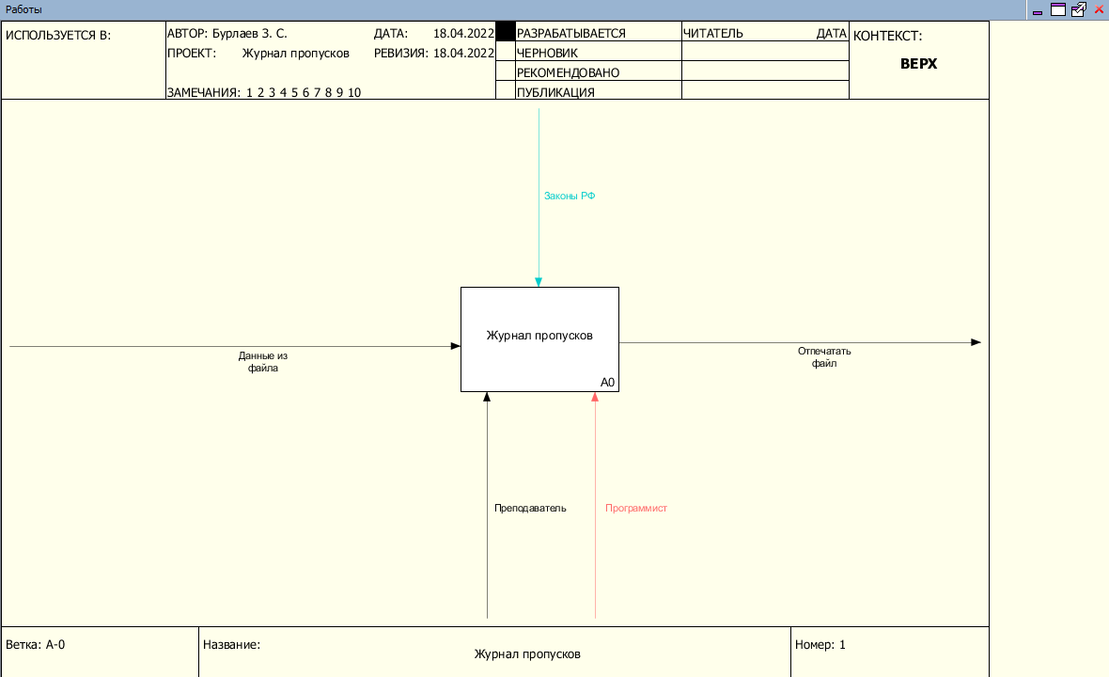
Рисунок 5. Первый уровень IDEF-модели
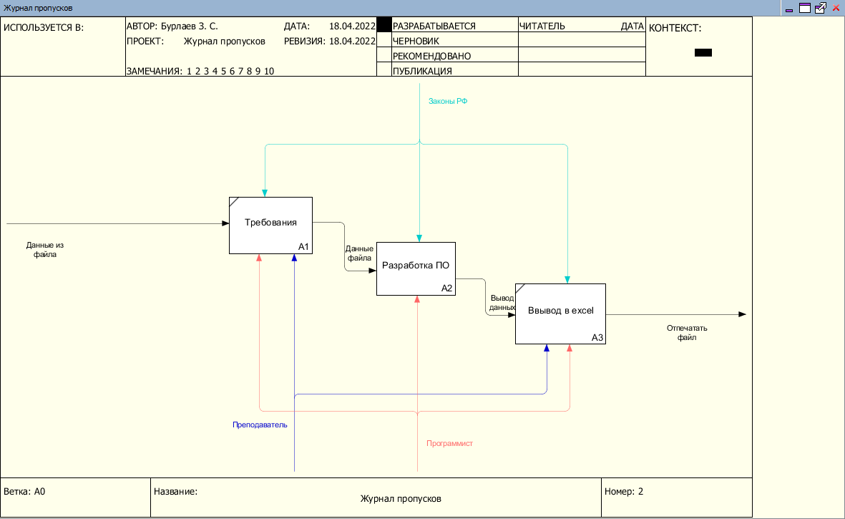
Рисунок 6. Второй уровень IDEF-модель

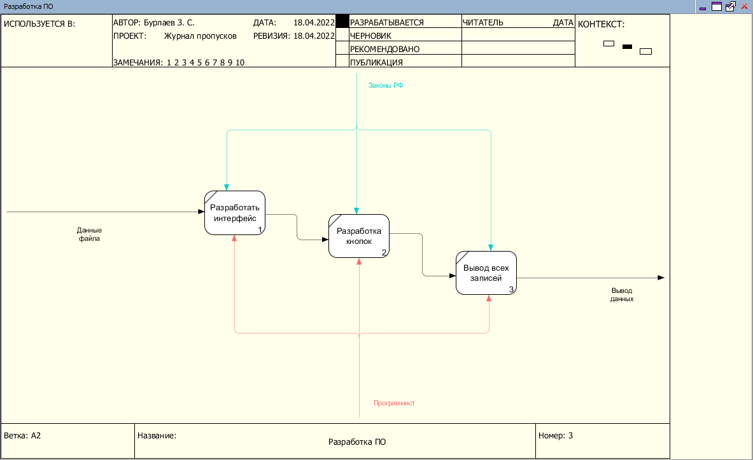
Рисунок 7. Уровень DFD

1) ГОСТ 19.101-77 ЕСПД. Виды программ и программных документов
2)ГОСТ 19.103-77 ЕСПД. Обозначение программ и программных документов
3) ГОСТ 19.104-78* ЕСПД. Основные надписи
4) ГОСТ 19.105-78* ЕСПД. Общие требования к программным документам
5) ГОСТ 19.106-78* ЕСПД. Общие требования к программным документам, выполненным печатным способом
6) ГОСТ 19.201-78 ЕСПД. Техническое задание. Требования к содержанию и оформлению
7) ГОСТ 19.604-78* ЕСПД. Правила внесения изменений в программные документы, выполненные печатным способом

